LISTA DE LEI DOS SENOS E COSSENOS

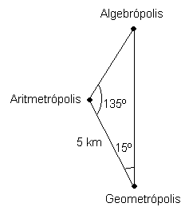
1) Algebrópolis, Geometrópolis e Aritmetrópolis são cidades do país Matematiquistão, localizadas conforme a figura. A partir dos dados fornecidos, determine a distância aproximada de Geometrópolis a Algebrópolis. Considere $\sqrt{2}≃1,4$.

2) (UEPA) A figura abaixo mostra o corte lateral de um terreno onde será construída uma rampa reta, $\overset{\text{_____}}{\text{AC}}$, que servirá para o acesso de veículos à casa, que se encontra na parte mais alta do terreno. A distância de A a B é de 6 m, de B a C é de 10 m e o ângulo ABC mede 120º.
Qual deve ser o valor do comprimento da rampa em metros?
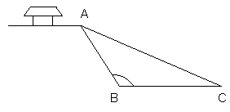

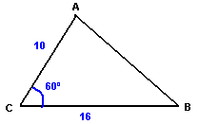
3) Dado o triângulo ABC e sabendo que o lado a mede 16, o lado b mede 10 e o ângulo formado por estes lados é 60º, qual é o valor do lado c do triângulo?

4) Dado o triângulo abaixo, e sabendo que dois de seus ângulos são de 15º e 45º respectivamente e que o lado em comum mede 18, quais são os valores dos lados b e c?

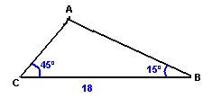
Dados: sen15º = 0,26; sen120º = 0,86 e sen45º = 0,70

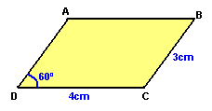
5) No paralelogramo desenhado abaixo, obtenha a medida da diagonal maior.

6) Sabendo que em um triângulo qualquer seus lados medem respectivamente 3, 5 e 7 , qual o valor do cosseno do ângulo C deste triângulo?
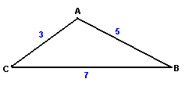

7) Um triângulo é tal que AB = $2\sqrt{3}$cm e AC = 6cm. Calcule a medida do lado BC sabendo que os ângulos internos dos vértices B e C são tais que B = 2C.(Dica: Sen2C = 2senCcosC)

8) No triângulo da figura, x = 30º, y = 15º e AC mede $\text{15}\sqrt{2}$. Calcule o lado BC.
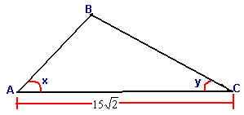

9) Calcule a soma dos lados AC e BC do triângulo.
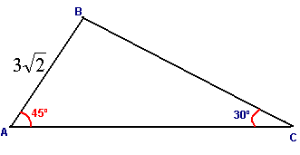

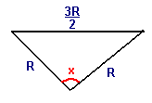
10) Calcule o valor de cos x no triângulo da figura.

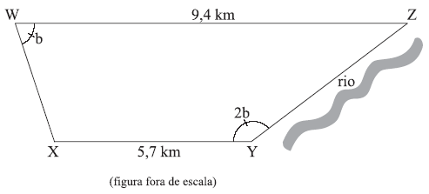
11) Uma certa propriedade rural tem o formato de um trapézio como na figura. As bases WZ e XY do trapézio medem 9,4 km e 5,7 km, respectivamente, e o lado YZ margeia um rio. Se o ângulo XYZ é o dobro do ângulo XWZ, a medida, em km, do lado YZ que fica à margem do rio é:
(A) 7,5.
(B) 5,7.
(C) 4,7.
(D) 4,3.
(E) 3,7.

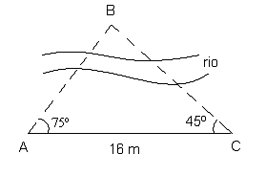
12) Um topógrafo pretende medir a distância entre dois pontos (A e B) situados em margens opostas de um rio. Para isso, ele escolheu um ponto C na margem em que está, e mediu os ângulos $A\hat{C}B$e $C\hat{A}B$, encontrando, respectivamente, 45° e 75º. Determine $\overset{\text{_____}}{\text{AB}}$, sabendo que $\overset{\text{_____}}{\text{AC}}$ mede 16 m. (Utilize$\sqrt{2}≃1,4$).

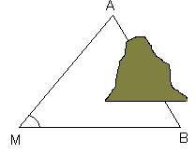
13) Calcule a distância dos pontos A e B, entre os quais há uma montanha, sabendo que suas distâncias a um ponto fixo M são de 2km e 3km, respectivamente. A medida do ângulo$A\hat{M}B$é igual a 60º.

Gabarito
- 7km
- 14m
- 14u
- 5,44 e 14,65
- 6,08
- 0,79
- 4 raiz 3
- 15
- 14,2
- -1/8
- E
- (22,4 raiz 3)/3
- Raiz 7

